Муниципальное бюджетное образовательное учреждение

«Красногорбатская средняя общеобразовательная школа»

Селивановского района Владимирской области

Безопасность дорожного движения

(водителя, пассажира, пешехода)

(методическая разработка урока по

курсу: «Основы безопасности жизнедеятельности»)

11 класс

Автор:

преподаватель ОБЖ

МБОУ «Красногорбатская СОШ»

учитель высшей квалификационной категории

Скрябин Алексей Александрович

п. Красная Горбатка

2019 г.

План-конспект урока.

Тема урока: Безопасность дорожного движения водителя, пассажира, пешехода.

Класс:11

Задачи: Систематизировать у обучающихся имеющиеся знания в области правил дорожного движения.
Цели урока:
Образовательные:
- способствовать усвоению обучающимися основных положений ПДД ;
- продолжить формирование понятия о безопасных способах движения в качестве водителя и пешехода;
- познакомить ребят с причинами и последствиями нарушений ПДД ;
- продолжить развивать умения анализировать дорожные ситуации, выделять угрожающие жизни и здоровью;
- сформировать умения избегать опасных дорожных ситуаций , а в случае их возникновения, выходить из них оптимальным способом;

Развивающие:
- развивать мотивацию изучения курса ОБЖ и ПДД, используя разнообразные приемы;
- развивать навыки образовательной деятельности.
- развитие познавательного интереса учащихся к данной теме через интеграцию с общеобразовательным предметом «Основы безопасности жизнедеятельности»;
- - развитие чувств, эмоций учащихся;
- - развитие интереса к изучаемому предмету;
- - развитие внимания к собеседнику во время общения;
- - развитие актерских способностей учащихся;
- - развитие воображения и опыта творческой работы;

Воспитательные:
- воспитывать поведенческую культуру водителя и пешехода;
- воспитывать самостоятельность в образовательной деятельности.
- - воспитание транспортной культуры- как следует или не следует вести себя в общественном транспорте;
- Воспитывать умение работать в группе.
Формируемые УУД (универсальные учебные действия):
-метапредметные: организовать и регулировать учебную деятельность;
анализировать и обобщать факты, составлять таблицы, формулировать и обосновывать выводы, использовать современные источники информации, решать творческие задачи, представлять результаты своей деятельности, проявлять готовность к сотрудничеству с соучениками, коллективной работе, осваивать основы межкультурного взаимодействия в школе и социальном окружении;
-личностные: осознать свою идентичность как гражданина страны, осваивать гуманистические традиции и ценности общества, осмысливать социально-нравственный опыт предшествующих поколений.

Тип урока: урок обобщение изученного материала.
Оборудование: мультимедиапроектор, стенды с вариантами дорожных ситуаций .раздаточный материал, компьютерная техника с выходом в интернет

Запись на доске:

Число, тема урока «Безопасность дорожного движения водителя, пассажира, пешехода» .

Технологическая карта урока:
Этап урока | Виды работы, формы, методы, приемы | Содержание педагогического взаимодействия |  | Формируемые УУД | Планируемые результаты
 |  | Деятельность учителя | Деятельность обучающихся
Мотивация к учебной деятельности | Словесное приветствие | Приветствие детей. Проверка отсутствующих. | Организовывают рабочее место.  Здороваются с учителем | Личностные: управление своим настроением, умение выражать эмоции.  Метапредметные:  организовывать рабочее место, настраиваться на познавательную деятельность. | Организовать детей к началу учебной деятельности.
 | Доведение до обучающихся статистической информации | Демонстрация слаида со статистикой ПДД и озвучивание данной статистики. | Просмотр слайда и прослушивание информации | Личностные:  Умение воспринимать зрительную и словестную информацию  Метапредметные:  Получение статистических данных о масштабе катастроф по причине несоблюдении ПДД.  Предметные:  Выявление связи с несоблюдением ПДД и числом погибщих и пострадавших на дорогах | Задать нужную атмосферу урока и показать важность изучаемой темы.
Разделение класса на команды и доведения заданий до учащихся | Контроль за формированием групп.  Доведение заданий до учащихся. | Помочь сформировать равноценные группы.  Объяснит ход выполнения заданий. | Формирование учебных групп.  Выслушать порядок работы | Личностные:  Умение формировать коллектив, учитывая интересы всех членов группы. | Получить равноценные работоспособные группы
Выполнение контрольных заданий | Самостоятельная работа | Контроль за временем выполнения заданий. Консультационная помощь. | Выполнение заданий в своих группах. | Личностные:  Умение проявить свою индивидуальность в группе  Метапредметные:  Применить свои знания в «нестандартных» ситуциях.  Предметные:  Актуализация знаний ранее полученных на уроках ОБЖ | Качественное выполнение предложенных заданий.
Просмотр социального ролика | Просмотр видеофрагмента | Анализ выполненной работы. | Просмотр видеофрагмента. | Личностные:  Понять важность сохранения своей жизни | Актуализация заданной на уроке проблемы.
Подведение итогов | Подвести итоги работы на уроке | Доведение результатов выполнения заданий до учащихся | Прослушивание итогов своей работы. | Личностные:  Оценить уровень своих знаний | Оценить уровень своих знаний
Релакс | Творческая деятельность | Задать правильный тон для дальнейшего выполнения заданий | Придумать цитату. | Метапредметные:  Совместить литературу и ОБЖ | Сенятие напряжения полученного в ходе урока.
.

Ход урока:
1. Организационный момент.
Здравствуйте ребята.
Проверка отсутствующих. ( докладывает дежурный по классу).
С января по ноябрь 2017 года на российских дорогах произошло почти 153 тысячи тяжких ДТП, в которых погибли 17 185 человек и пострадали еще около 194,3 тысяч. Такие данные приводит ГИБДД РФ. Несмотря на пугающие масштабы аварийности, по которым Россия значительно опережает любое другое государство в Европе, эти цифры, особенно касательно погибших, едва ли не вдвое ниже, чем 10-15 лет назад и даже меньше, чем в прошлом году, самом успешном за последние десятилетия с точки зрения дорожного безопасности.(слайд №1)
По итогам 11 месяцев 2016-го, жертв ДТП было почти на 10% больше — 18 640 человек, а количество раненых составило около 202 тысяч человек. (слайд №2)
Россия занимает печальное 1-е место среди стран Европы и Северной Америки по количеству ДТП со смертельным исходом на 1000 жителей и 6-е при пересчёте на 100000 автомобилей…(слайд №3) от чего же это зависит. Конечно же, от культуры, участников дорожного движения. От их умения грамотно оценивать сложившуюся обстановку на дороге и правильно применять свои знания и умения в области ПДД. На сегодняшнем уроке мы попытаемся подвести итоги вашей подготовки по данной тематике, которую вы получили за время обучения в школе.

Тема сегодняшнего урока:

«Безопасность дорожного движения водителя, велосипедиста, пешехода». (слайд №4)

(запись в тетрадь)..

Наш сегодняшний урок мы с вами построим в виде соревнований. Для начала я вам предлагаю разбиться на 4 команды. В течение 7 минут вам необходимо будет выполнить задания на одном из четырёх этапов (приложение 1-4). После выполнения задания на одном из этапов , в течение следующих семи минут вы будете выполнять задания следующего этапа и так далее. Для фиксации ваших ответов я вам предлагаю использовать маршрутный лист, по итогам заполнения которого вы и получите оценки за урок.

Мы с вами должны помнить, что в настоящее время нас окружает большое количество информации и очень важно быстро и грамотно её не только находить, но и использовать. Так вы ещё не являетесь водителями ТС, то я для консультации разрешаю вам пользоваться «Правилами дорожного движения» и учебниками ОБЖ для составления алгоритма при оказании доврачебной помощи.

Далее класс делится на 4 группы, получает маршрутный лист (приложение 5) и оформляет его заголовок.

Для выполнения задания на каждом этапе даётся 7 минут. После окончания времени включается музыка (Вальс из кинофильма «Берегись автомобиля») на 1 минуту и за время её звучания ребята переходят на следующий этап.

По окончанию выполнения заданий учащиеся сдают маршрутные листы, занимают свои места и им предлагается просмотреть социальный ролик на тематику «Соблюдение ПДД»(ссылка на ролик https://www.youtube.com/watch?v=vsmz39UIQFU).***

(В это время педагог оценивает правильность выполнения заданий по маршрутному листу).

Итак, дорогие ребята, давайте подведём итоги нашего сегодняшнего урока.

Как мне кажется каждый из нас должен понимать что наша жизнь и жизнь окружающих нас людей, как близких , так и незнакомых часто находиться в наших руках. И в сотню раз это изречение становиться более актуальным, когда мы становимся участниками дорожного движения.

Подводятся результаты выполнения заданий.

И ещё одно задание для завершения урока. Составьте небольшое изречение, чем же являются правила дорожного движения для современного человека.

Пример

Ох, у папы за рулем
Нынче нарушение.
Повторять я буду с ним
Правила движения!

Спасибо урок закончен.

***Ролик не поместился в письме, поэтому дана ссылка.

Приложение №1

Этап №1

Прочитайте предложенный текст и дайте ответы на вопросы после текста.

Иномарка сбила подростков на скутере
16 июля 2010.
Вчера в Собинке произошло ДТП с участием легкового автомобиля и скутера. В 16:50 25-летняя девушка, управляя автомобилем «Хендай Гетс», сбила скутер, за рулем которого находился 13-летний москвич. - Водитель иномарки при повороте налево не пропустил скутер, который двигался в попутном направлении, - сообщили корреспонденту progorod33.RU в отделе пропаганды ОГИБДД УВД Владимирской области. - В момент аварии на скутере ехали два человека, находившиеся на скутере не имели мотоциклетных шлемов. В результате ДТП водитель скутера и его 15-летняя пассажирка, жительница Собинки, были госпитализированы с переломами, травмами головы и ушибами. Девушка, управлявшая иномаркой, не пострадала.

Вопросы к предложенному тексту.

- Какие правила дорожного движения допустила девушка водитель автомобиля «Хендай Гетс»?
- Какие правила дорожного движения допустил подросток управляющий скутером?
- Какие правила дорожного движения допустила пассажирка на скутере ?
- Кто в данной ситуации спровоцировал ДТП? Почему?
- Кто из участников ДТП понесёт административное наказание?
- Понесут ли наказание родители подростка управлявшего скутером?
- Должна ли была девушка-водитель легкового автомобиля оказать доврачебную помощь пострадавшим?

Приложение №2
Этап №2
Распределите предложенные знаки по соответствующим колонкам таблицы.
Предупреждающие  знаки | Знаки  приоритета | Запрещающие знаки | Предписывающие | Особых  предписаний | Информационные | Знаки сервиса

Дорожные знаки.
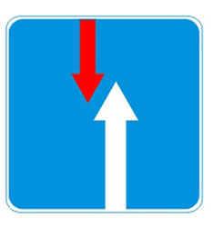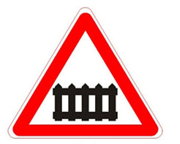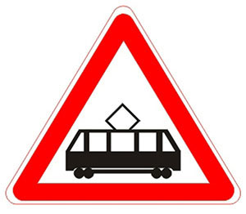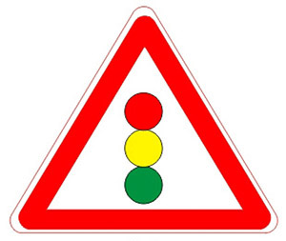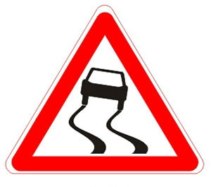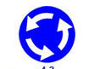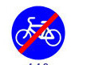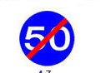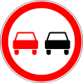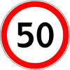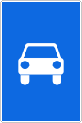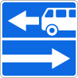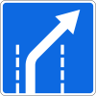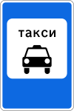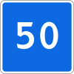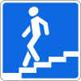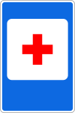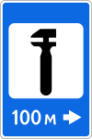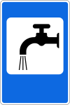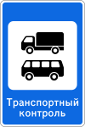

Приложение №3
Этап №3.
Используя компьютер ответить на вопросы из билетов для сдачи теоретической части экзамена ПДД категории А,Б, М. (онлайн тестирование).

Приложение №4.

Вы оказались свидетелем ДТП, в котором пострадал пешеход. У него открытый перелом голени.
Из предложенного списка действий составьте алгоритм оказания первой доврачебной помощи, при условии, что правила её оказания знаете вы один.
(в предложенном списке, возможно, имеются варианты не подходящие для данного алгоритма).

- Позвоню в экстренные службы 112, 102,103.
- Попрошу позвонить свидетелей происшествия или водителя автомобиля сбившего пешехода.
- Освобожу повреждённый участок тела от одежды (разорвав его).
- Дам пострадавшему обезболивающие таблетки.
- Отнесу пострадавшего за пределы проезжей части, чтобы не создавать помехи дорожному движению.
- Определю вид кровотечения и выполню действия по остановке крови. ( венозное – повязка, артериальное – жгут).
- Попытаюсь удалить осколки кости.
- Наложу шину, зафиксировав её выше и ниже перелома.
- Наложу шину, зафиксировав голеностопный и коленный сустав.
- Положу на место перелома холод.
- Укрою пострадавшего одеялом, подложу пострадавшему под верхнюю часть туловища валик, и буду следить за его состоянием до презда скорой помощи.

Приложение 5

Маршрутный лист.

Команда _________________________________________

(название команды)

Состав команды_________________________________________

(Фамилия Имя участников команды)

Этап №1.

Ответьте на вопросы, предложенные после текста______________________________________________________________________________________________________________________________________________________________________________________________________________________________________________________________________________________________________________________________________________________________________________________________________________________________________________________________________________________________________________________________________________________________________________________________________________________________________

Этап №2.

Прикрепите соответствующие знаки к своим колонкам.
Предупреждающие  знаки | Знаки  приоритета | Запрещающие знаки | Предписывающие | Особых  предписаний | Информационные | Знаки сервиса

Этап №3

Укажите число правильных ответов.

___________________________________________________

Этап № 4

Составьте алгоритм по предложенному заданию.

_________________________________________________________________________________________________________________________________________________________________________________________________________________________________________________________________________________________________________________________________________________________________________________________________________________________________________________________________________________________________________________________________________________________________________________________________________________________________________________________________________________________________________________________________________________________________________________________________________________________________________________________

Количество баллов____________________
Оценка группе_______________________
Роспись преподавателя____________________

